Jabłka pieczone z bakaliami i miodem

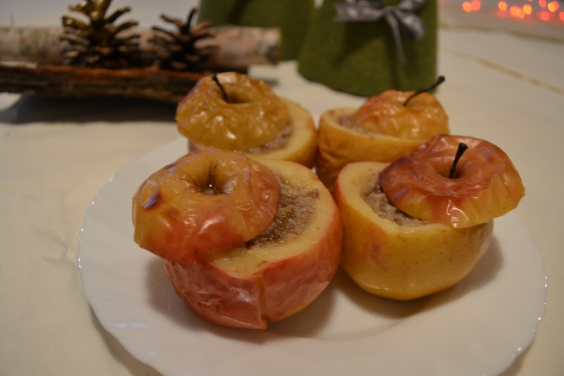
Składniki:
4 duże jabłka
50 g rodzynek
50 g migdałów
1 łyżka miodu
szczypta cynamonu
2 płaskie łyżki masła

Sposób wykonania:
Jabłka umyć, ściąć od strony szypułki i wydrążyć tak, aby została warstwa 1 cm miąższu. Rodzynki i migdały sparzyć, migdały obrać ze skórki. Rodzynki i migdały zemleć w maszynce wymieszać z miodem, cynamonem i roztopionym masłem. Farszem wypełnić jabłka, i piec 20 min. w temp 200 stopni.

Wykonanie: Agata Czerwińska

